有关《天行九歌》动画的网页制作

（一）网页截图

1、首页动态图片截图

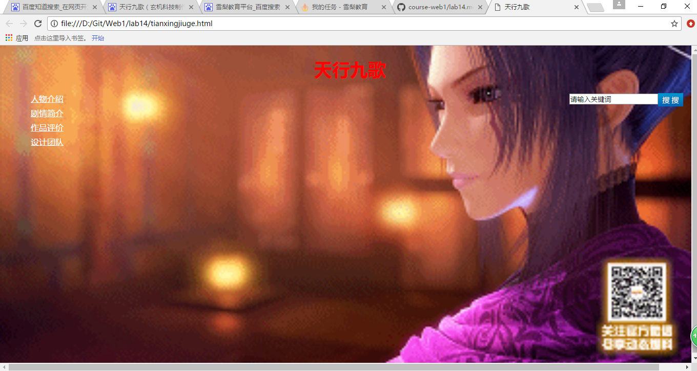

2、二级页面网页布局截图

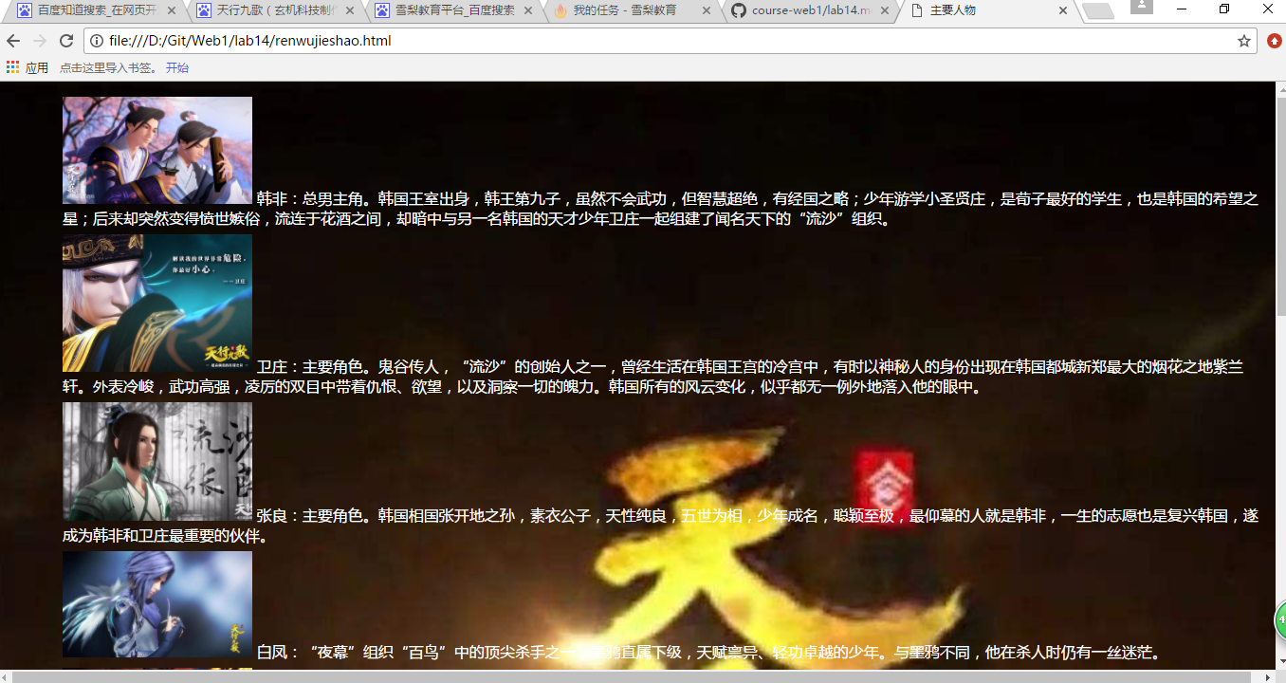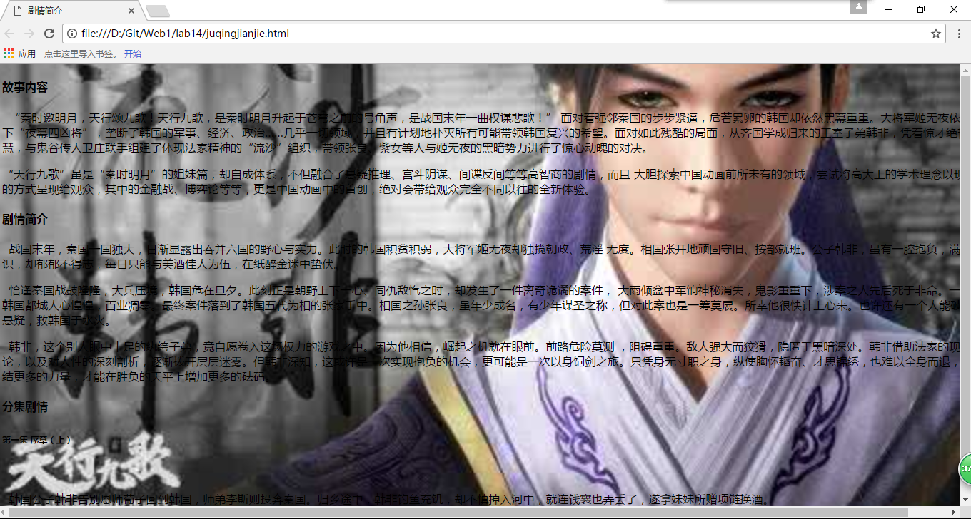

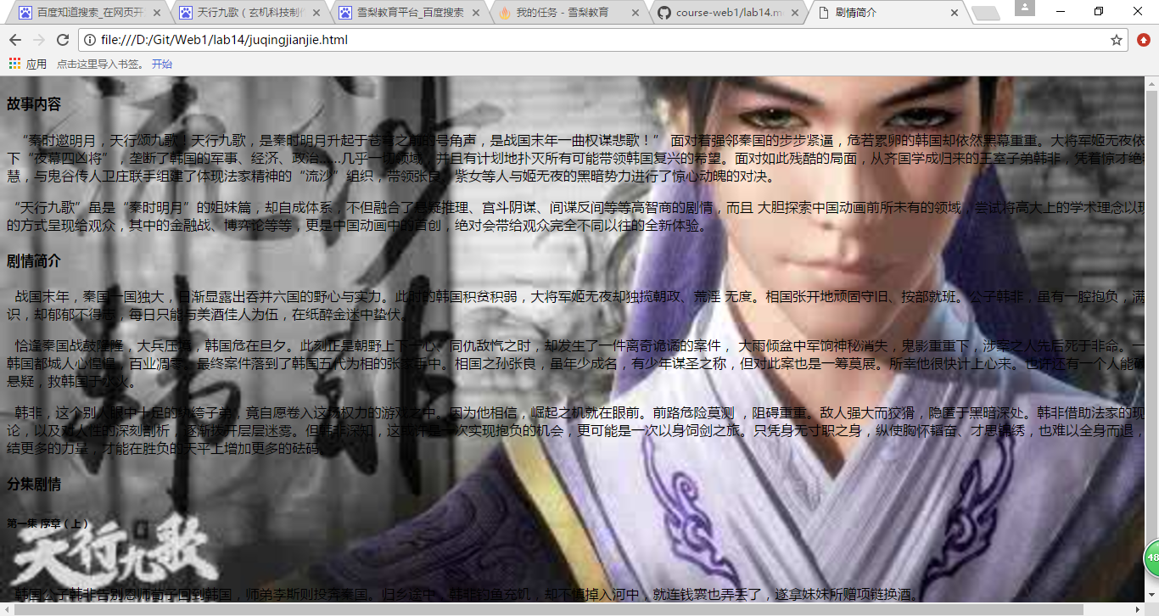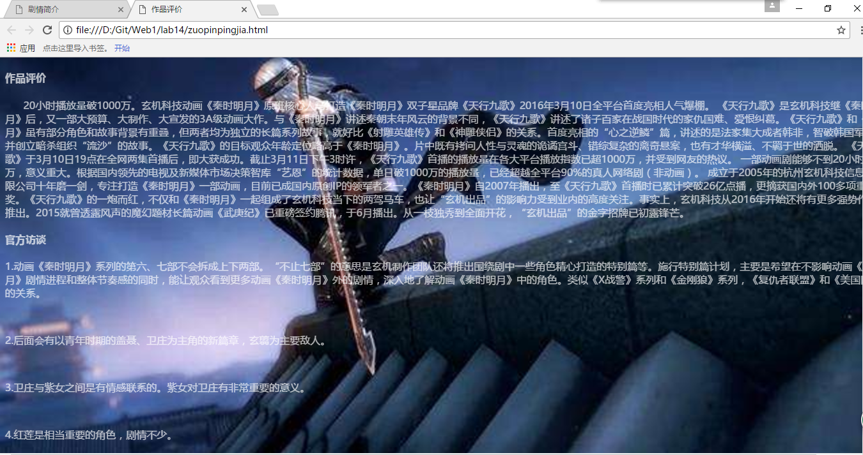

3、三级网页截图

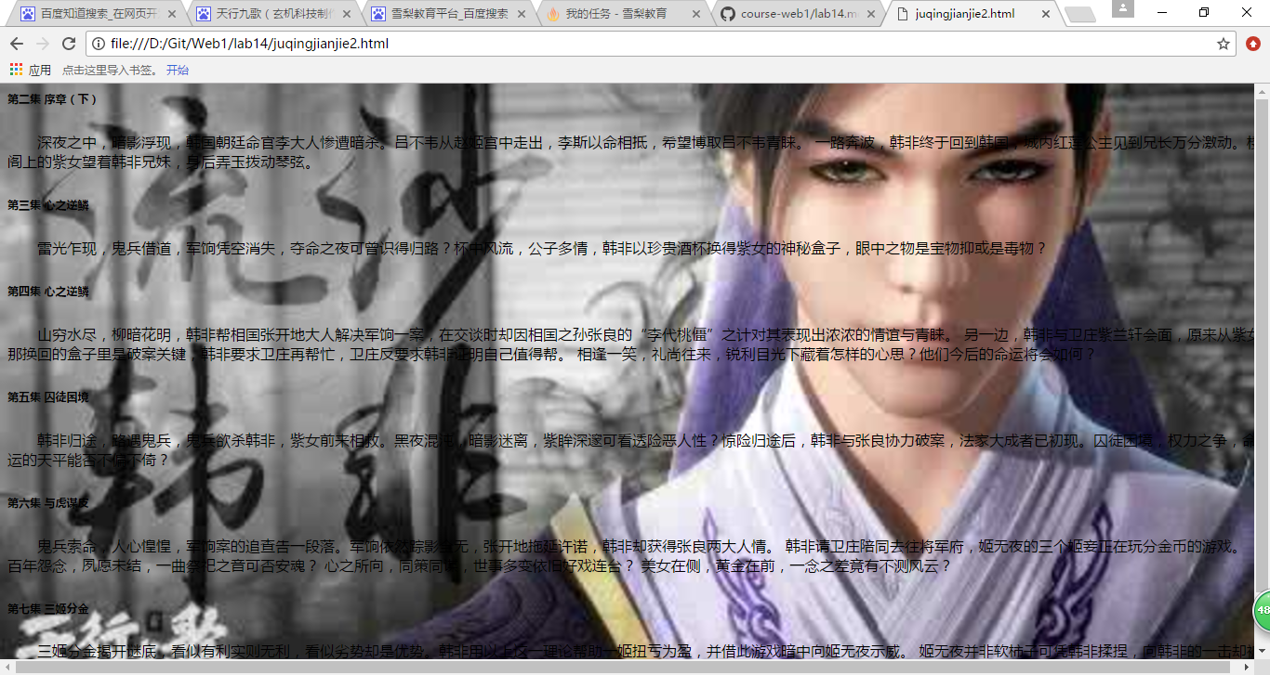

（二）搜集网页的素材

1、搜集编写网页所需的图片，素材，文字材料

2、搜素其它网页的编写的优点

（三）目录结构

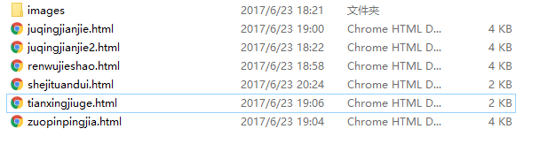

（四）核心代码

1、主网页核心代码

#wrap{width:1350px;height:600px;margin:0 auto;}

body{background-image:url(images/15.gif);

background-size:cover;

height:500px;

width:1350px;

background-repeat:no-repeat;

background-position :center;}

#a1{color:red;font-size:35px;font-weight:bold;text-align:center;}

#search{

float:right;

margin-right:25px;

height:26px;}

#searchElement{

float:left;}

#navigate{

margin-top:10px;}

#navigate ul{

width:100%;

height:28px;

list-style-type:none;}

#navigate ul li{

margin:7px 12px;}

#navigate ul li a{

color:#FFF;}

2、二级网页核心代码

一、<style type="text/css">

th{

background-color:#F8F8FF;

text-align: center;

}

td{

text-align: center;

}

</style>

二、<style>

body{background-image:url(images/11.jpg);

background-size:cover;

height:500px;

width:1400px;

background-repeat:no-repeat;

background-position :center;

opacity:0.7;}

#gray{width:1300px;}

.delete{color:white;}

</style>

三、<style>

body{background-image:url(images/4.jpg);

background-size:cover;

height:1500px;

width:1300px;

background-repeat:no-repeat;

background-position :center;}

#navigate{

width:1300px;

height:1530px;

margin:10px;}

#navigate ul{

width:100%;

height:28px;

list-style-type:none;}

#navigate ul li{

margin:7px 12px;}

#navigate ul li a{

color:#FFF;}

.bluep{width:200px;height:300;}

</style>

（五）浏览器兼容性

在谷歌浏览器中的截图



在IE6中效果图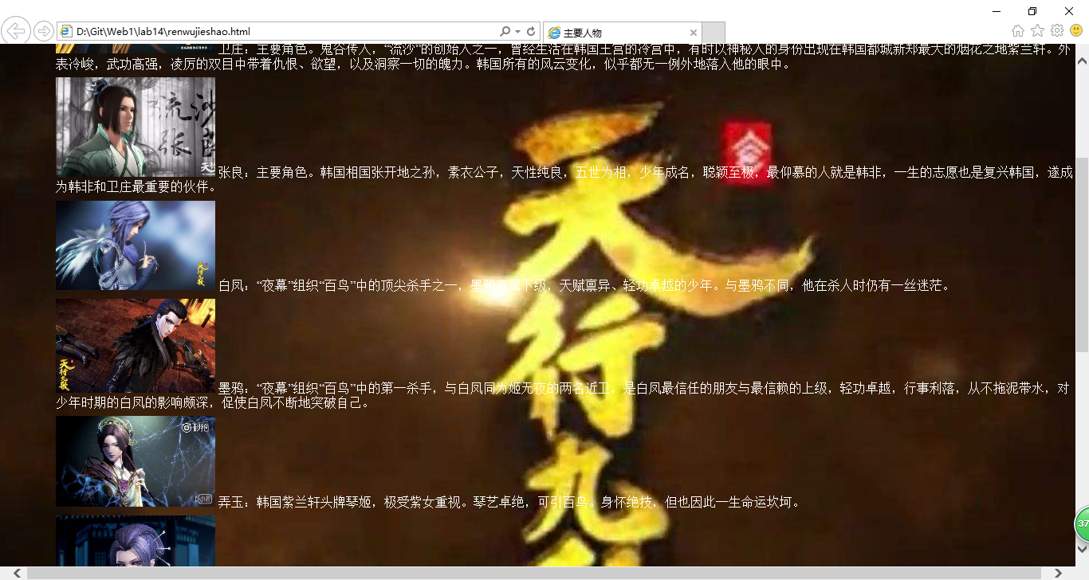

（六）经验教训

复习了很多web编写的知识，也学到了很多问题的解决方法。同时也更加注意相同代码在不同浏览器之间效果的差异。